## **Как меняется расчет внутреннего состояния в рекуррентных нейронных сетях?**

В рекуррентных нейросетях нейроны обмениваются информацией между собой: например, вдобавок к новому кусочку входящих данных нейрон также получает некоторую информацию о предыдущем состоянии сети.

## **Как бы выглядела нейронная сеть, которая решала бы задачу разделения и объекта и фона на 2 разных изображения?**

Возможно, она получала бы на вход изображение, на котором нужно выделить объект и фон и, с помощью слоев свертки, генерировала последовательность координат пикселей, обозначающих контуры объекта. Далее она бы разделялась на 2 части. Первая часть была бы выходом, в котором возвращался вектор последовательности координат пикселей контуров, по которому программа самостоятельно строила объект из входного изображения. Вторая часть по пикселям, обозначающим контур и примыкающим к ним, генерировала бы с помощью сверточного транспонирования фон за объектом, который был выделен ранее.

## **Что такое shortcut соединение и для чего оно нужно?**

Проблема деградации подразумевает, что сложная нелинейная функция, полученная добавлением нескольких слоев, должна выучить тождественное преобразование, в случае если на предыдущих слоях был достигнут предел качества. Нейронная сеть обучается предсказывать функцию F(x)−x, вместо функции F(x), которую изначально нужно было предсказывать. Для компенсации этой разницы и вводится это замыкающее соединение (англ. *shortcut connection*), которое добавляет недостающий x к функции.

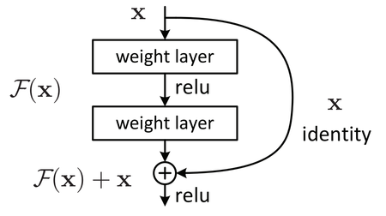

## **Как происходит обратное распространение ошибки через слой Dropout?**

Dropout-регуляризация заключается в том, что при выборе очередного объекта изменяется структура сети: каждая вершина выбрасывается с некоторой вероятностью p. По такой прореженной сети делается обратное распространение ошибки, для оставшихся весов делается градиентный шаг, после чего все выброшенные вершины возвращаются в нейросеть. Таким образом, на каждом шаге стохастического градиента настраивается одна из возможных 2N архитектур сети, где под архитектурой понимается структура связей между вершинами, а через N - суммарное число вершин